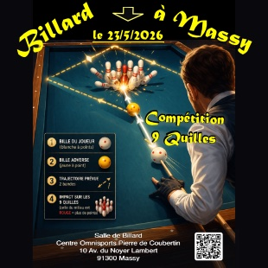
Samedi 23 mai 2026 , venez découvrir le Billard Français à Massy
Lors d’un Tournois de 9 Quilles ,

Le Billard Français qu’on connaît généralement se joue « à la libre ».
Il faut toucher avec la bille n°1 la 2 puis la bille 3…
Stratégie Précision Concentration…

Compétition de Billard 9 Quilles
Variante du billard français revisitée par les Italiens, le 9 quilles mêle précision, tactique et maîtrise des trajectoires, offrant un jeu particulièrement visuel et captivant.
Cette compétition marquera la dernière rencontre sportive de la saison, dans une ambiance à la fois conviviale et compétitive.
Elle s’inscrit également dans une année particulière pour le club, qui célébrera ses 40 ans d’existence en septembre prochain.

Le Club de ES Massy Billard existe depuis plusieurs décennies (1986)
Il est reconnu réputé dans le monde du Billard. Et nos brillants compétiteurs défendent Massy le 23 Mai
Notre salle de Billard jouxte la piscine du centre Omnisport Pierre de Coubertin,
10 Av du Noyer Lambert 91300 MASSY.
Notre site avec son Blog : https://www.billard-massy.fr/
Pour toute information complémentaire, n’hésitez pas à nous contacter-
- Patrick Jobez – tel 06 23 76 72 93‬ - Mail: coachingalacarte@orange.fr‬‬‬‬
Président du Club de Billard -> Notre encyclopédie sur le billard , fondateur du club.
- Philippe Vanhée : tel 0608713440 – Mail : phvanhee@gmail.com
Responsable Média du Club de Billard (documents affiches…)

Communiqué de Presse Réalisé le 29/04/2026 Par le Dr Philippe Vanhée (responsable promotion média)

